Čtení pracovní list 2 - 3

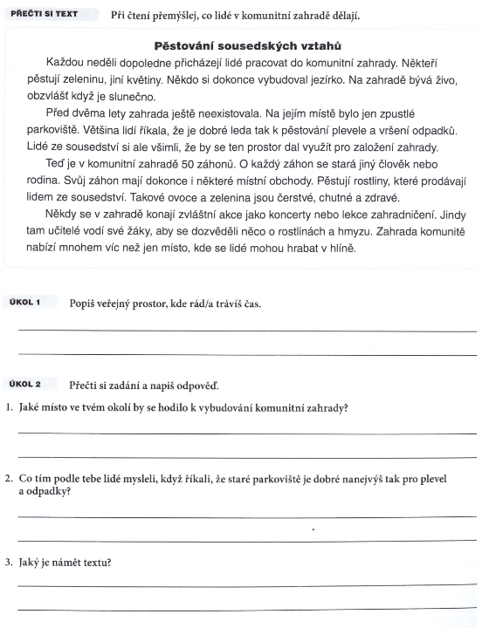
Téma: Vytváření souvislostí

